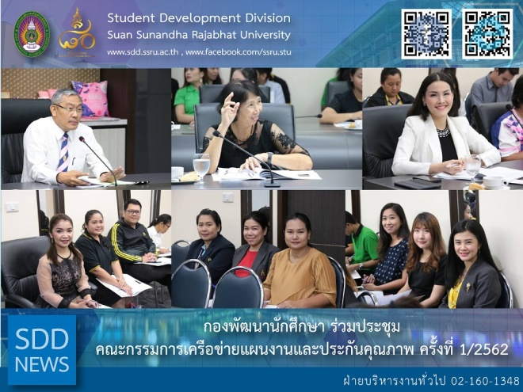
SDD attended the 1st Planning and Quality Assurance Network Board Meeting for Fiscal Year 2019

(17 Oct 2018), 13:00 – 16:00 hrs., Mrs. Pornpris Praditpong, Director of Student Development Division and Ms. Saowapa Chaiyaprueksathon, Plan and Policy Analyst attended the 1st Work Process Administrative Board Meeting for Fiscal Year 2019, the University Level at University Council Meeting Room, 5th floor, Building 31 held by Planning and Policy Division where Assoc. Prof. Dr. Witthaya Mekhum, Vice-President for Planning and Quality Assurance was as the chairperson at the meeting.

2 agendas were in the list; 1) Schedule of expenditure budget (annual government statement of expenditure) for fiscal year 2019 which should be monitored the in-time disbursement and 2) Recording the 2nd executive performance for fiscal year 2018 in the same direction.

In consequence, it was the clarification on the performance and guideline of the internal quality assurance, 5-year strategic plan and operational plan in the section level, knowledge management, integrity and transparency assessment (ITA) and the 12th of performance on manipulating performance commitment for fiscal year 2018. For the purpose that, SDD achieved the success in all indicators of quality assurance and performance which the director would review for improving the SDD performance in the future.

Reported: Ms. Saowapa Chaiyaprueksathon
Translated: Ms. Atchapun Daiporn
Proofed: Asst. Prof. Siri-Orn Champatong
Photo: Planning and Policy Division
Public Relations, Student Development Division

กองพัฒนานักศึกษา ร่วมประชุมคณะกรรมการเครือข่ายแผนงานและประกันคุณภาพ ครั้งที่ 1/2562

วันที่ 17 ตุลาคม 2561 เวลา 13.00 – 16.00 น. กองพัฒนานักศึกษา โดย นางพรพิศ ประดิษฐพงษ์ ผู้อำนวยการกองพัฒนานักศึกษา และนางสาวเสาวภา ชัยพฤกษทล จนท.งานแผนและงบประมาณ ได้เข้าร่วม การประชุมคณะกรรมการเครือข่ายแผนงานและประกันคุณภาพ ณ ห้องประชุมสภามหาวิทยาลัย ชั้น 5 ซึ่งกองนโยบายและแผน เจ้าภาพจัดการประชุม โดยมี รศ.ดร.วิทยา เมฆขำ รองอธิการบดีฝ่ายแผนงานและประกันคุณภาพ เป็นประธานที่ประชุม

ประธานได้แจ้งต่อที่ประชุม ในประเด็น 1) ปฏิทินงบประมาณรายจ่าย (งบประมาณแผ่นดิน) ประจำปีงบประมาณ พ.ศ.2562 ซึ่งให้ดำเนินการตามระยะเวลา และผลักดันให้หน่วยงานกำกับติดตามให้มีการเบิกจ่ายจบในปี และ 2) การบันทึกผลการปฏิบัติราชการของผู้บริหาร รอบ 2 ประจำปีงบประมาณ พ.ศ.2561 เพื่อให้มีการดำเนินงานในทิศทางเดียวกัน

นอกจากนั้น เป็นการแจ้งผลการดำเนินงานและแนวทางการดำเนินงานของงานประกันคุณภาพการศึกษาภายใน ,การจัดทำแผนยุทธศาสตร์ ระยะ 5 ปี และแผนปฏิบัติการประจำปี ระดับหน่วยงาน ,การจัดการความรู้ ,การประเมินผลคุณธรรมและความโปร่งใสในการดำเนินงานภาครัฐ ITA และผลการปฏิบัติราชการตามคำรับรอง รอบ 12 เดือน ประจำปีงบประมาณ พ.ศ.2561 ทั้งนี้ กองพัฒนานักศึกษา ได้ ดำเนินการตามที่ได้รับมอบหมายในระดับมหาวิทยาลัยทั้งในส่วนของการประกันคุณภาพ และผลการปฏิบัติราชการฯ (กพร.) บรรลุเป้าหมายทุกตัวชี้วัด ซึ่งผู้อำนวยการกองพัฒนานักศึกษา ได้มอบหมายให้กองพัฒนานักศึกษาทบทวนผลและขับเคลื่อน พัฒนางานที่เกี่ยวข้องต่อไป

ข่าว: นางสาวเสาวภา ชัยพฤกษทล
แปล: นางสาวอัจฉราพรรณ ได้พร
ตรวจ: ผู้ช่วยศาสตราจารย์ สิริอร จำปาทอง
ภาพ: กองนโยบายและแผน
งานประชาสัมพันธ์ฯ กองพัฒนานักศึกษา

